

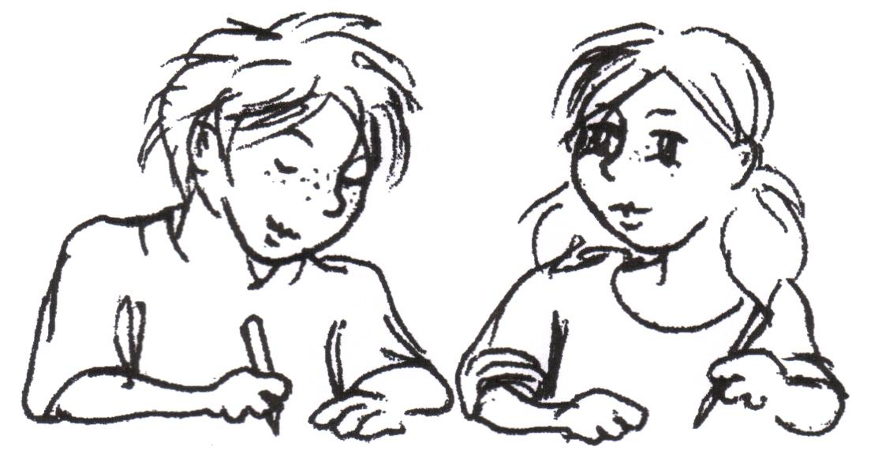

**HINWEISE FÜR DIE LEHRKRAFT**

**Folgende Hinweise sind den Schülerinnen und Schülern vor Beginn der Klassenarbeit mitzuteilen:**

1. Zur zentralen Klassenarbeit gehören der Lesetext und der Aufgabenteil für die Schülerinnen und Schüler.

2. Alle Aufgaben sind zu bearbeiten. Die Reihenfolge der Bearbeitung ist nicht vorge­schrieben.

3. Die Bearbeitungszeit beträgt 45 Minuten. Sie beinhaltet das **selbstständige** Lesen von Texten und Aufgaben, das Lösen der Aufgaben und die Selbstkontrolle. Die Zeit sollte voll genutzt werden.

4. Folgende Hilfsmittel sind zugelassen und vor Beginn der zentralen Klassenarbeit bereit­zulegen:

* Wörterbuch, mit dessen Umgang die Schülerinnen und Schüler vertraut sind,
* Füller, Bleistift, ggf. Textmarker,
* Lineal.

5. Notizen können auf den von der Schule bereitgestellten Blättern ausgeführt werden.

**Hinweise zur Korrektur und Bewertung**

1. Die Vergabe der Punkte erfolgt nach den „Lösungserwartungen und Bewertungs­hinweisen“. Es werden nur **ganze** Punkte erteilt. Die jeweils vergebenen Punkte werden auf der Arbeit kenntlich gemacht.

2. Die Grundlage für die Bewertung der zentralen Klassenarbeit ist der RdErl. des MK „Leistungs­bewertung und Beurteilung an der Grundschule und im Primarbereich an Förderschulen“ vom 20.06.2014.

Schülerinnen und Schüler mit sonderpädagogischem Bildungs-, Beratungs- und Unter-stützungsbedarf im Lernen (RdErl. Punkt 7.1.1), die **zieldifferent** (untercurricular) im gemein­samen Unterricht unterrichtet werden, **können** in das Schreiben der ZKA einbezogen werden. Diese Arbeiten werden individuell ausgewertet und besprochen. Schülerinnen und Schüler mit dem Förderschwerpunkt geistige Entwicklung nehmen an der zentralen Klassenarbeit nicht teil.

Schülerinnen und Schüler mit sonderpädagogischem Förderbedarf, die **zielgleich** im gemein­samen Unterricht nach den Vorgaben des Lehrplans der Grundschule unterrichtet werden, erhalten einen Nachteilsausgleich unter Beachtung der Art, des Grades und des Umfangs ihres sonderpädagogischen Bildungs-, Beratungs- und Unterstützungsbedarfs (RdErl. Punkt 7.1.2).

Entsprechend der Lernschwierigkeiten und des Förderbedarfs sind die notwendigen Nachteils­ausgleiche für die Schülerinnen und Schüler gemäß Punkt 7.2.2 des Leistungsbewertungs­erlasses vorzuhalten.

3. Wenn den Schülerinnen und Schülern mit nicht deutscher Muttersprache und Benach­teiligung mehrere Begriffe der zentralen Klassenarbeit erläutert werden müssen, sollte der Bearbeitungs­zeitraum von 45 Minuten erweitert werden. Diese Arbeiten werden individuell ausgewertet und besprochen.

4. Die Bewertung der zentralen Klassenarbeit ist nach folgender Übersicht vorzunehmen:

1 – sehr gut 30 – 28 Punkte

2 – gut 27 – 23 Punkte

3 – befriedigend 22 – 18 Punkte

4 – ausreichend 17 – 12 Punkte

5 – mangelhaft 11 – 6 Punkte

6 – ungenügend 5 – 0 Punkte

**Hinweise zur Erfassung und Auswertung von Schülerleistungen**

Zur Unterstützung der Erfassung und der Auswertung der Schülerleistungen wird ab dem Schreibtag der zentralen Klassenarbeit auf dem Bildungsserver (Rubrik: Prüfungen/Zentrale Leistungs­erhebungen 🡪 Termine, Informationen und Auswertungsmaterialien) eine Excel-Tabelle bereitgestellt.

**Lösungserwartungen und Bewertungshinweise**

|  |  |  |  |  |  |
| --- | --- | --- | --- | --- | --- |
| **Aufg.**  **Nr.** | **Kompetenzbereich/Teilkompetenzen** | **Lösungen/Hinweise** | **erreichbare Punkte** | | |
| **AFB I** | **AFB II** | **AFB III** |
| 1 | **Lesen:** Text genau lesen, Textstelle finden | *sinngemäß:*  vom 7. bis 9. Juni (2017) *oder* im Juni | 1 |  |  |
| 2 | **Lesen:** Arbeitstechnik zur Informations­entnahme nutzen: Schlüsselwörter finden | 🗆 2 🗆3 ☒ 4 🗆 5 |  | 1 |  |
| 3 | **Lesen:** Texte genau lesen, Textstellen finden | |  |  |  | | --- | --- | --- | |  | richtig | falsch | | Im Dessau-Wörlitzer-Gartenreich werden Naturrätsel gelöst. |  | X | | Bei der Waldrallye kann man Ziegen füttern. |  | X | | In Ferropolis kann man eine eigene Postkarte gestalten. |  | X | | Im Naturbad werden Wasserspiele veranstaltet. | X |  | | 4 |  |  |
| 4 | **Lesen:** Arbeitstechnik zur Informations-entnahme nutzen: Schlüsselwörter finden | „In meiner Freizeit gehe ich gerne auf den Spielplatz.“ ⎯ Tierpark Dessau  „Am liebsten bin ich mit dem Rad unterwegs.“ ⎯ Kanutour auf der Elbe  „Mich interessieren Sportspiele.“ ⎯ Naturbad  „Greifvögel sind faszinierende Lebewesen.“ ⎯ Wörlitzer Park |  | 4 |  |
| 5 | **Lesen:** Text genau lesen, Textstelle finden, Antwort begründen | *sinngemäß:*  Nein, denn an der Kanutour dürfen nur Schwimmer teilnehmen.  *Hinweis: Es werden jeweils ein Punkt für die richtige Entscheidung und ein Punkt für die richtige Begründung vergeben.* |  | 2 |  |
| 6 | **Lesen:** Text genau lesen, Arbeitstechnik zur Informationsentnahme nutzen: Schlüsselwörter finden | *sinngemäß:*  Angebot 2 und Angebot 3  *Hinweis: Der Punkt wird nur vergeben, wenn beide Angebote genannt sind.* |  |  | 1 |
| 7 | **Lesen:** Textaussage auswählen | ☒ es dort mehrere Riesenbagger gibt.  ☒ man dort etwas über Industriegeschichte erfährt.  *Hinweis: Der Punkt wird nur erteilt, wenn die beiden Antworten angekreuzt sind.* |  |  | 1 |

|  |  |  |  |  |  |
| --- | --- | --- | --- | --- | --- |
| **Aufg.**  **Nr.** | **Kompetenzbereich/Teilkompetenzen** | **Lösungen/Hinweise** | **erreichbare Punkte** | | |
| **AFB I** | **AFB II** | **AFB III** |
| 8 | **Sprache:** Verben im Präsens und in gebeugter Form normgerecht einsetzen | Paul *erfährt* im Filmpark viel Interessantes.  Karla *beobachtet* die Tiere.  Murat *löst* das Naturrätsel.  Sophie und Leon *sind* gute Schwimmer.  *Hinweis: Die Punkte werden nur erteilt, wenn die Wörter normgerecht geschrieben sind.* |  | 4 |  |
| 9 | **Sprache:** Satzglieder bestimmen, Pronomen im textlichen Zusammenhang gebrauchen | Ein Tierpfleger führt euch durch das Gelände.  *Er führt euch durch das Gelände.*  Im Streichelgehege füttern Karl und Johanna die Ziegen.  *Im Streichelgehege füttern sie die Ziegen.*  *Hinweise: Ein Punkt wird jeweils erteilt, wenn das Subjekt unterstrichen ist. Ein weiterer Punkt wird jeweils erteilt, wenn der Satz mit passendem Pronomen vollständig und richtig aufgeschrieben ist.* |  | 4 |  |
| 10 | **Sprache:** Wortbildungskenntnisse anwenden, Wortfamilien | Seine *Planung(en)/Pläne* finden die Kinder sehr abwechslungsreich.  Zentrale Klassenarbeit 2017 Deutsch  Schuljahrgang 4 Hinweise für die Lehrkraft  Die Kinder *gestalten* ihre eigenen Bilder.  *Hinweis: Die Punkte werden nur erteilt, wenn die Wörter normgerecht geschrieben sind.* |  | 2 |  |
| 11 | **Sprache:** Präteritum bilden und normgerecht aufschreiben | Im Wörlitzer Park *fuhr* die Klasse mit der Fähre.  *Hinweis: Der Punkt wird nur erteilt, wenn alle Wörter normgerecht geschrieben sind.* |  | 1 |  |
| 12 | **Sprache:** Konjunktionen richtig verwenden, Sätze richtig bilden und vollständig aufschreiben | Der Lehrer kauft die Eintrittskarten, *damit* sie in das Museum gehen können.  Die Kinder staunen, *weil* das Gebäude riesig ist.  *Hinweis: Ein Punkt wird jeweils erteilt, wenn der Satz richtig gebildet ist.* |  | 2 |  |
| 13 | **Schreiben:** einen Text mit unterschiedlichen Satzanfängen normgerecht und syntaktisch richtig aufschreiben | unterschiedliche Satzanfänge 1 P  Rechtschreibung 1 P  Syntax/Satzbau 1 P |  |  | 3 |
| **Gesamtpunktzahl:** | | | **5** | **20** | **5** |
| **prozentuale Verteilung:** | | | **17 %** | **66 %** | **17 %** |